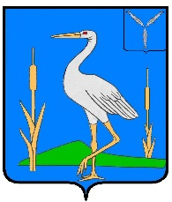

МУНИЦИПАЛЬНОЕ СОБРАНИЕ
РОМАНОВСКОГО МУНИЦИПАЛЬНОГО РАЙОНА
САРАТОВСКОЙ ОБЛАСТИ

РЕШЕНИЕ № 398
от 11.05.2023г. р.п. Романовка

Об исполнении бюджета

Романовского муниципального

района за I квартал2023 года

В соответствии с Положением о бюджетном процессе в Романовском муниципальном районе Саратовской области и на основании Устава Романовского муниципального района Саратовской области Муниципальное Собрание Романовского муниципального района Саратовской области

РЕШИЛО:

I. Принять к сведению отчет об исполнении бюджета Романовского муниципального района за I квартал 2023 года согласно приложению:

по доходам в сумме 93 293,4 тыс. рублей,

по расходам в сумме 80 365,8 тыс. рублей,

с профицитом в сумме 12 927,6тыс. рублей.

II. Настоящее решение подлежит размещению на официальном сайте Романовского муниципального района.

Председатель
Муниципального Собрания Н.В. Швецов

